**ПРАКТИЧНА РОБОТА №4**

**ДОСЛІДЖЕННЯ ДИСКРЕТНИХ СИСТЕМ УПРАВЛІННЯ З РЕЛЕЙНИМИ ЕЛЕМЕНТАМИ**

**Метою роботи** є закріплення студентами навичок побудови та дослідження дискретним систем управління з релейними елементами.

**Теоретичні відомості**

В схемах автоматичного та програмного управління різними виробничими процесами, в пристроях сигналізації та блокування в якості елементів дискретної дії з двома станами входу та виходу широко використовують електромагнітні реле. В залежності від поєднання сигналів, які надходять від вхідних пристроїв (пускові кнопки, кінцеві та прохідні вимикачі), такі схеми дозволяють отримувати необхідну послідовність вмикання виконуючих пристроїв (електроприводів, тягових електромагнітів, електропневматичних і електрогідравлічних клапанів та ін.). По суті, такі схеми втілюють логічні операції тієї чи іншої складності, які складаються з елементарних логічних операцій *І*, *АБО*, *НЕ*. При цьому проходження по обмотці реле струму, достатнього для спрацьовування, приймається за “1” на вході реле, відсутність струму в обмотці чи його зменшення до струму відпускання – за “0” на вході.

Замкнений стан контактів приймається за “1”, розімкнений – за “0”, як на виході реле, так і на його вході, якщо обмотка вмикається контактами попереднього реле.

Логічні операції за допомогою реле можливо здійснити або шляхом комбінації вмикання декількох обмоток в багатообмоточних реле, або шляхом комбінації вмикання контактів реле.

Перший спосіб вимагає наявності у реле стількох обмоток, скільки вхідних величин має логічний зв’язок. В цьому випадку струми та кількість витків окремих обмоток повинні бути розраховані так, щоб намагнічувальна сила (НС) спрацьовування чи відпускання реле досягалася тільки при потрібній логічній комбінації вхідних сигналів (струмів) в окремих обмотках реле. Найбільш придатним для цієї мети є поляризоване реле з декількома обмотками.

Наприклад, для здійснення операції *І* на *n* входів реле потрібно мати *n* обмоток, кожна з яких повинна створювати намагнічувальну силу, яка дорівнює *1/n* НС спрацьовування. В цьому випадку реле спрацьовує тільки при наявності всіх *n* сигналів на вході. При цьому, для відпускання реле при відсутності хоча б одного сигналу необхідно, щоб НС *n-1* обмоток була менша НС відпускання. Звідси очевидний основний недолік цього способу, який полягає в необхідності особливої стабільності струмів в обмотках.

Іншою сферою застосування релейних елементів є дискретні системи керування, які не потребують високої точності стабілізації вихідної величини і допускають її пульсації в процесі роботи. Прикладами таких систем є водогрійні котли, системи кондиціонування та ін.

**Хід роботи:**

**1. Для заданого об’єкта управління побудувано схему системи управління з одиничним зворотнім зв’язком і релейним елементом в якості регулюючого пристрою.**

При побудові схеми прийнято наступні параметри:

 Період дискретизації T=1.

 Співвідношення постійних часу об’єкту керування 

 Передаточна функція об’єкту керування:

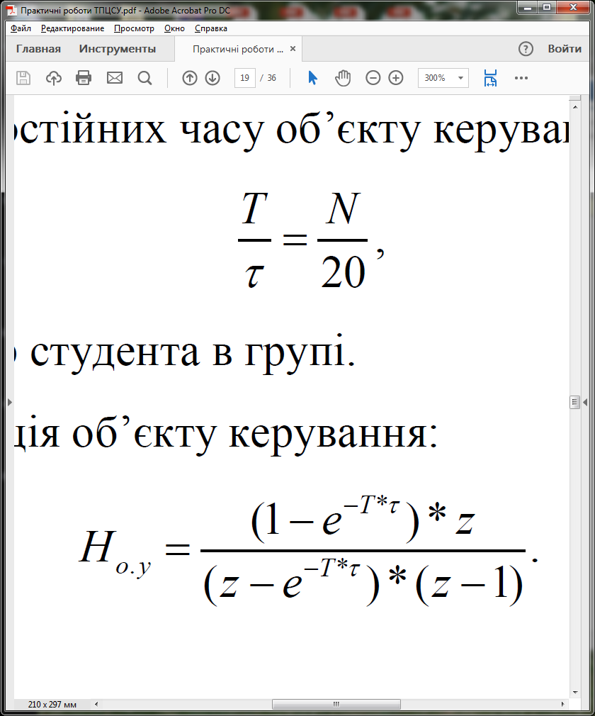

На рис. 1 зображено систему управління з одиничним зворотнім зв’язком і релейним елементом в якості регулюючого пристрою.

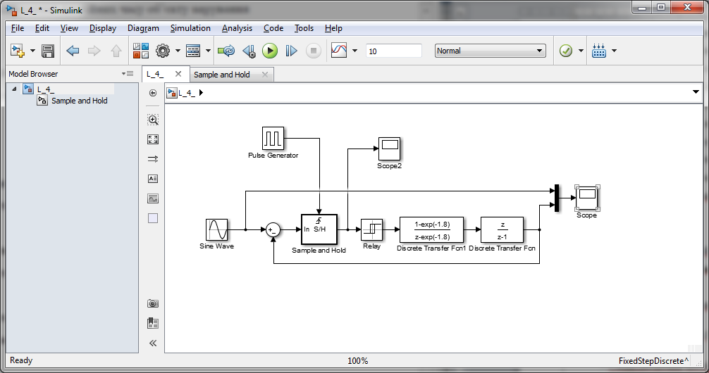

Рис. 1. Система управління з одиничним зворотнім зв’язком і релейним елементом в якості регулюючого пристрою

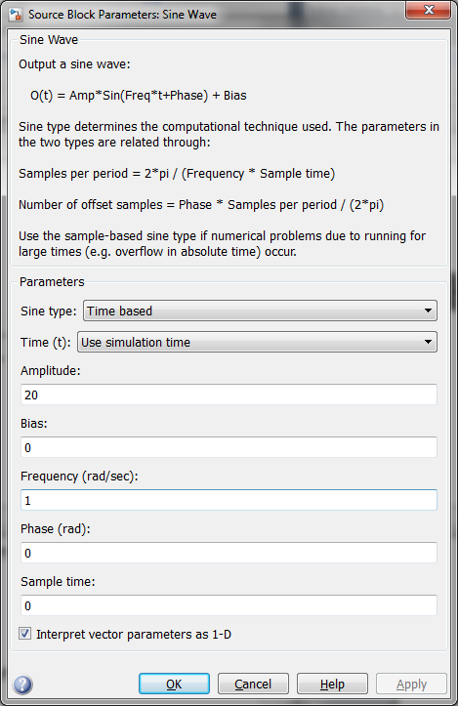

Рис. 2. Налаштування блоку *Sine Wave*

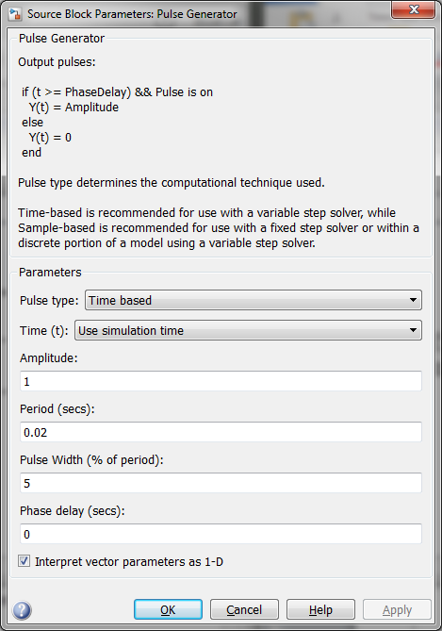

Рис. 3. Налаштування блоку *Pulse Generator*

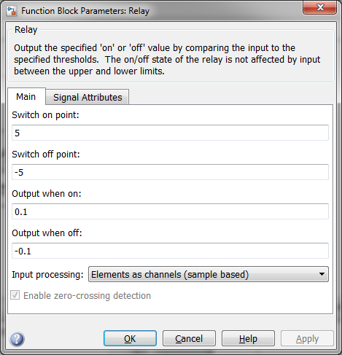

Рис. 4. Налаштування блоку *Relay*

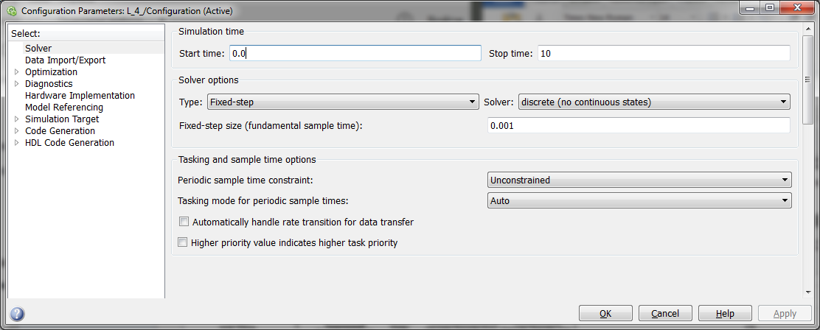

Рис. 5. Налаштування параметрів моделі

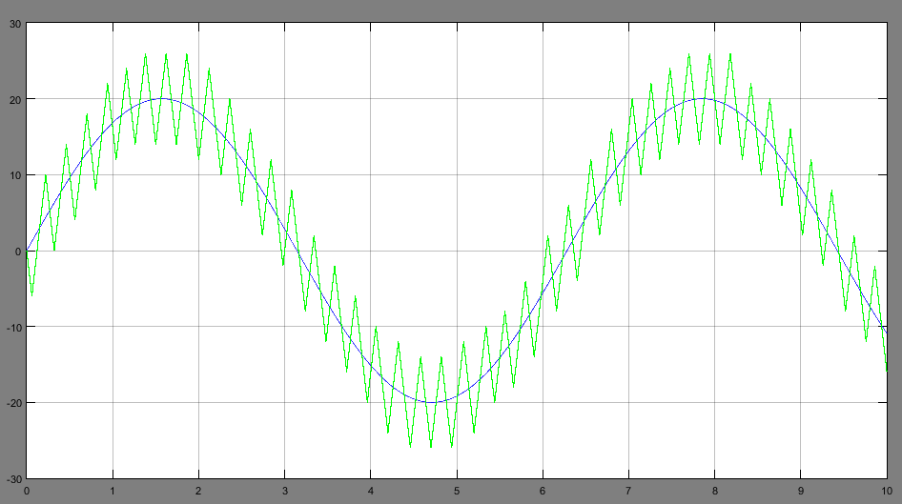

Рис. 6. Результат моделювання системи

**2. Зздійснено налаштування релейного елементу так, щоб коливання вихідного сигналу не перевищували 5%.**

Для цього змінимо налаштування релейного елементу так, як показано на рис. 7.

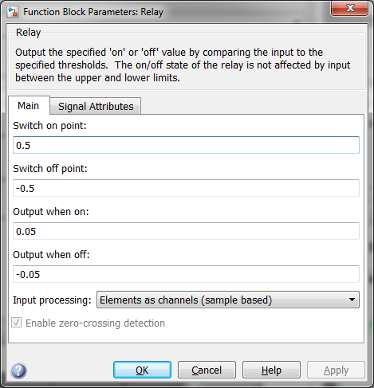

Рис. 7. Налаштування блоку *Relay*

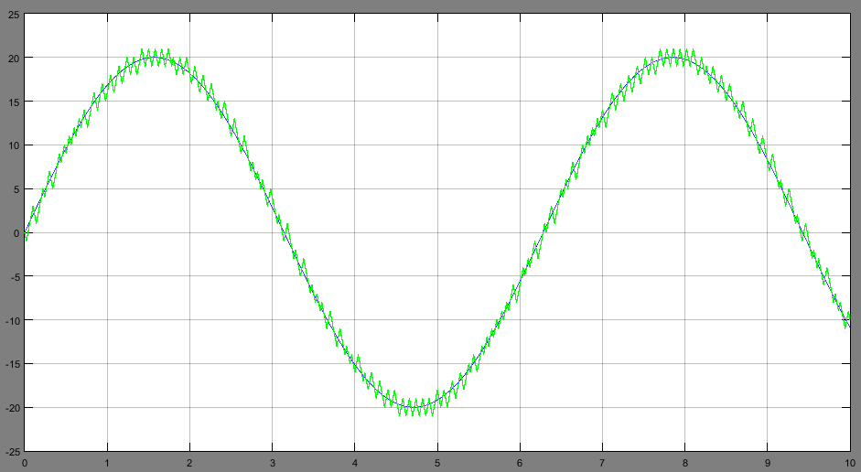

Рис. 8. Результат моделювання системи

**Висновки:** В процесі виконання практичної роботи, було закріплено навички побудови та дослідження дискретних систем управління з релейними елементами.